2026 Computer Graphics Project 2 Report
Name:
Student ID:

A. Video Link:

B. Scene Viewer
A. 어떻게 사용자가 카메라를 조작하는지 설명하시오.(e.g., mouse, keyboard, or both)

B. 각 사용자 입력에 따라 카메라가 어떻게 변화하는지 설명하시오.
예시:
– 입력: 마우스 드래그
– 동작: 카메라가 타깃 지점을 중심으로 회전함

C. Mesh Processing Design
A. face 데이터를 어떻게 처리하는지(triangles, quads, a mix of triangles and
quads), 왜 그 방식을 선택했는지 설명하시오.

B. 렌더링을 위해 데이터를 어떻게 구성했는지(e.g., vertex duplication, indexing,
etc.), 왜 그 방식을 선택했는지 설명하시오.

D. Hierarchical Modeling & Animation Design
A. 모델의 계층 구조를 그림으로 설명하시오.
예시:
- 4단계 구조:
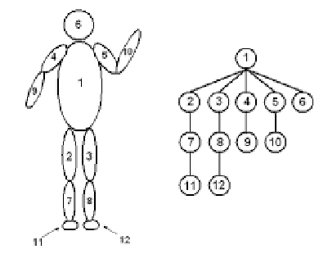

B. 변환이 어떻게 적용되는지, 애니메이션이 어떻게 정의되는지 설명하시오.

C. 왜 위 방식으로 계층 구조와 애니메이션을 설계했는지 설명하시오.

E. Lighting Design
A. lighting parameters를 어떻게 선택했는지 설명하시오.

B. 선택한 lighting parameters가 scene의 visual appearance와 readability에 어떤 영향을 주는지 설명하시오.

C. 선택한 방식이 scene의 visibility와 understanding을 높이는 이유를 설명하시오.

F. Others (선택)

